Structure de la peau
1- Les différentes couches :
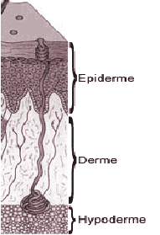
- L’épiderme (tissus épithélial de revêtement stratifié et kératinisé) : c’est la partie superficielle.
- Le derme (tissus conjonctif dense et lâche) : c’est la partie médiane (de soutien).
- L’hypoderme (tissus conjonctif adipeux) : c’est la partie profonde.

2- Types de tissu

3-Rôles de la peau
- Fonction sensorielle : elle est l’un des 5 organes des sens : le toucher
- Fonction de thermorégulation : la peau intervient dans le maintien de la température corporelle à un niveau constant (environ 37°C)
- Fonction de protection : la peau agit comme un élément défensif, en protégeant des traumatismes et en empêchant l’entrée de substances de micro-organismes étranger ; la peau a donc un rôle protecteur contre les agressions mécaniques, chimiques, physiques et microbiennes

L’épiderme
- Structure
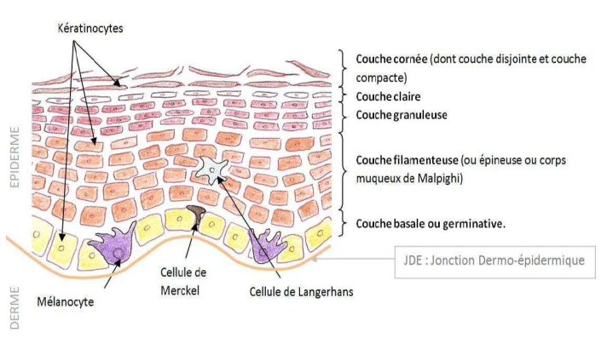
L’épiderme est composé de 5 couches de cellules superposées :
- La couche la plus profonde est appelée couche basale ou germinative : Formée d’une seule couche de cellules. On y distingue des kératinocytes, des mélanocytes et des cellules de Merkel.
Les cellules reposent sur la lame basale ou jonction dermo-épidermique
- Couche filamenteuse ou couche épineuse : elle est constituée de 5 à 6 couches de cellules. On y distingue des kératinocytes et des
cellules de Langerhans.
- La couche granuleuse : elle est composée de 3 à 5 couches de cellules appelées cellules granuleuses, ce sont uniquement des kératinocytes contant des grains.
- La couche claire n’est visible que sur les parties où la peau est épaisse : elle est constituée d’une seule couche de kératinocytes aplatis.
- La couche cornée formée de 2 partie : la couche cornée compacte et la couche cornée desquamante : elle est formé de 4 à 20 couches de cornéocytes qui sont lié dans la couche compacte.

Rôles :

La keratisation épidermique : mécanisme

La mélanogénèse : mécanisme

Le derme
Structure :

Rôles : Le derme superficiel permet les échanges nutritifs avec l’épiderme donc sa nutrition. Le derme profond est le soutien de l’épiderme, permet d’absorber certains chocs et est le lieu d’implantation des annexes cutanées (glandes et poils).

L’Hypoderme
Structure : L’hypoderme étant un tissu conjonctif, il est innervé et vascularisé et est composé de fibres en particulier de réticuline et de substance fondamentale mais en faible quantité. Les adipocytes peuvent changer rapidement de volume.

Rôles : - Métabolique : Le tissu adipeux constitut une réserve de nutriment et d’énergie pour l’organisme
- Plastique : Le tissu adipeux modèle la silhouette en fonction de l’âge, du sexe et de l’état nutritionnel.
- Protection mécanique : Le tissu adipeux joue le rôle de pare chocs (rôle de protection)
- Thermorégulation : La graisse est isolante elle maintient la température du corps à 37° C.

Vascularisation cutanée
Structure : Livre
Rôles : Rôle dans la thermorégulation du corps et dans l’équilibre de la tension artérielle.
Rôle de nutrition
Rôle de défense

